河南工程学院2020届毕业生
春季线上招聘会通知函

为全力做好新型冠状病毒感染肺炎疫情防控时期的毕业生就业工作，满足社会各界用人单位的人才招聘需求，推进2020届毕业生高质量充分就业，在疫情防控期间，遵照教育部和省教育厅统一部署，暂停所有线下招聘活动。中国煤炭教育赋能·云平台考虑实际情况，依据平台“云”特色，为学生、院校和企业推出“我在线上等你来”校园、企业、地区系列春季招聘活动，具体安排如下：

一、举办时间
2020年4月7日—4月10日
二、参加对象
河南工程学院2020届毕业生
三、招聘会开展方式
网络线上招聘
四、学生参会方式
学生用户通过PC端（https://www.coalchinajy.com）/小程序“赋能云职道”投递简历：
1. 电脑网页版使用方法：
第一步：登录中国煤炭教育赋能云平台，点击注册-学生入口注册（已注册的可直接登录），完善简历后（简历务必完善齐全，如有word版简历可直接进行简历上传），点击导航栏中的“校园招聘”，进入招聘会页面；
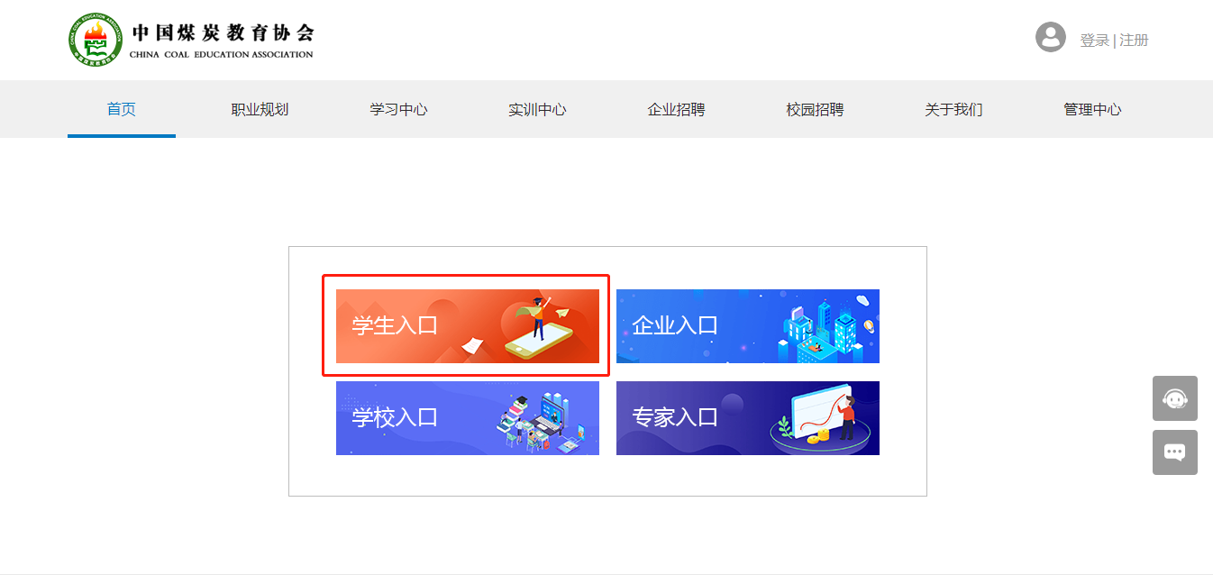
第二步：搜索符合自己求职意愿的职位进行简历投递，并可通过邮件、短信的方式提醒用人单位，或通过系统内置聊天框直接与用人单位HR线上实时沟通。
第三步：可即时收到用人单位的面试邀约，随时进行答复。

2. 微信小程序使用方法：
第一步：微信搜索“赋能云职道”小程序或扫一扫识别下方二维码，注册/登录后，完善个人信息。

第二步：点击所参加的网络会，进入会场，查看/搜索意向企业或岗位，搜索符合自己求职意愿的职位进行简历投递，或通过系统内置聊天框直接与用人单位HR线上实时沟通、视频面试。

五、联系方式及地址
孙老师 18502150739
刘老师 15800573090
网 址：https://www.coalchinajy.com
邮 箱：chelsea.sun@mucareer.com

2020年3月2日

